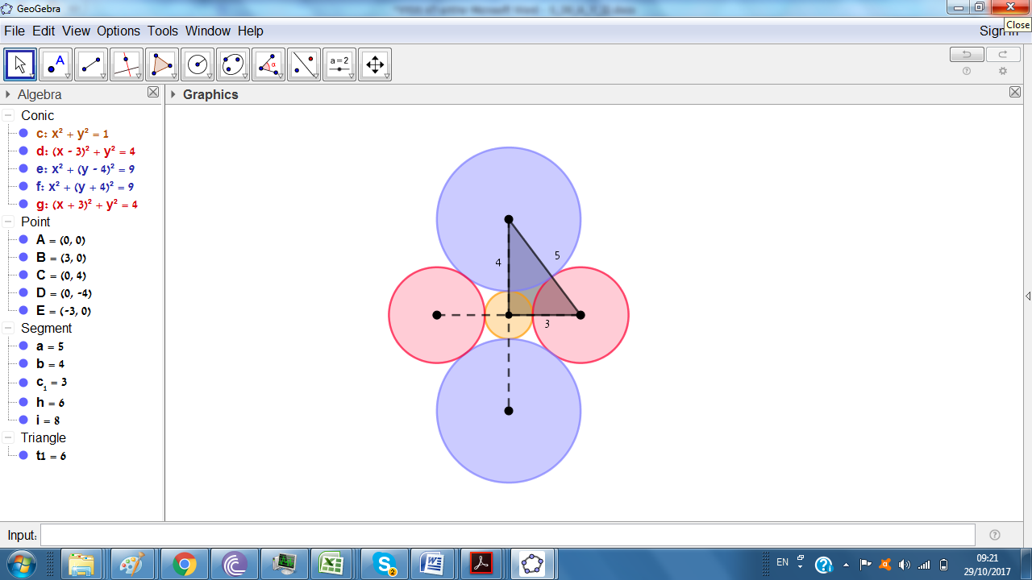**1.** נתונים שני מטבעות ברדיוס 1 ס"מ, שני מטבעות ברדיוס 2 ס"מ, ושני מטבעות ברדיוס 3 ס"מ. בהתחלה ניתן להניח על השולחן שני מטבעות כלשהם, כך שהם ישיקו זה לזה. לאחר מכן ניתן להוסיף מטבעות בזה אחר זה, כך שכל מטבע שמוסיפים ישיק לפחות לשני מטבעות שכבר נמצאים על השולחן. אסור שמטבעות יעלו זה על זה. האם ניתן לגרום לכך שמרכזיהם של שלושה מהמטבעות האלו יהיו על ישר אחד?

**תשובה.** כן.

**פתרון.** אם יש 3 מטבעות בעלי רדיוסים שונים שמשיקים זה לזה, אז מרחקים בין מרכזי המטבעות הם  כלומר . כלומר במרכז המטבע שרדיוסו 1 יש זווית ישרה. לכן אם נניח עוד מטבע שרדיוסו 3 שמשיק לשני מטבעות בעלי רדיוסים 1 ו-2, אבל מצד שני, אז הקטעים שמחברים את המרכז של מטבעה שרדיוסו 1 לשתי המטבעות בעלי רדיוס 3 יוצרים זווית של , כלומר כבר יש 3 מטבעות עם מרכזים על ישר אחד.

אפשר להניח את שתי המטבעות שנותרות בדרך כלשהי, אבל ניתן להניח את המטבע שרדיוסו 2 כך שתיווצר עוד שלישיה של מרכזים על ישר אחד.